**ĐẠI HỌC QUỐC GIA THÀNH PHỐ HỒ CHÍ MINH**

**TRƯỜNG ĐẠI HỌC**

**CÔNG NGHỆ THÔNG TIN**

NHẬP MÔN CÔNG NGHÊ PHẦN MỀM

( **CS4273.M11.CTTT)**

**Giáo viên hướng dẫn: Vũ Tuấn Hải**

Thành viên:

Bùi Đức Mạnh 19521822

Nguyễn Hoàng Long 19521787

Trương Minh Khiết 19520628

Contents

**Chương 1. TỔNG QUAN** 6

1.1 Khảo sát hiện trạng 6

1.2 Định vị người dùng 6

1.2.1 Khảo sát tổ chức 6

1.2.2 Khảo sát nghiệp vụ 6

1.2.3 Khảo sát hiện trạng 7

1.2.4 Danh sách yêu cầu 7

1.2.5 Danh sách các biểu mẫu và yêu cầu 8

**CHƯƠNG 2. MÔ HÌNH USECASE** 11

2.1. Danh sách các Actor 11

2.2 Sơ đồ Use case 11

2.2.1 Sơ đồ cho người dùng 11

2.2.2 Usecase cho nhân viên 12

2.2.3. Usecase cho quản lí 12

2.2.4 Usecase một cách tổng quát 13

2.3 Danh sách các Usecase 14

2.4. Đặc tả Usecase 15

2.4.1 Usecase Đăng nhập 15

2.4.2 Đăng ký 16

2.4.3 Usecase Đăng xuất 16

2.4.4 Usecase quên mật khẩu 17

2.4.5 Usecase nhận thông tin 17

2.4.6 Usecase tạo lịch thi đấu 18

2.4.7 Usecase lưu trữ kết quả trận đấu 18

2.4.8 Usecase báo cáo trận đấu 19

2.4.9 Usecase tư vấn khách hang 19

**CHƯƠNG 3. PHÂN TÍCH** 20

3.1. Sơ đồ lớp 20

3.1.1. Sơ đồ lớp mức phân tích 20

3.1.2. Danh sách các lớp đối tương 21

3.1.3. Danh sách quan hệ 21

3.1.4. Mô tả từng lớp đối tượng 22

3.2 Sequence Diagram 26

3.2.1 Register (Đăng kí) 26

3.2.2 Record Match Result (Ghi lại kết quả giải đấu) 27

3.2.3 Report result (Báo cáo kết quả trận đấu) 29

3.2.4 Hotline 30

3.2.5 Login (Đăng nhập) 31

3.2.6 Change match (Chỉnh sửa trận đấu) 32

3.2.7 Add match (thêm trận đấu) 33

3.2.8 Update match ( Cập nhật trận đấu ) 34

**CHƯƠNG 4. THIẾT KẾ DỮ LIỆU** 35

4.1. Sơ đồ logic 35

4.2. Mô tả chi tiết các thành phần trong sơ đồ logic 36

1. Bảng RESULT 36

2. Bảng STATICS 37

3. Bảng INFORMATION_PLAYER 37

4. Bảng INFORMATION_LEAGUE 38

4.2.1. Bảng ACCOUNT 38

4.2.2. Bảng MATCH 38

4.2.3. Bảng MANAGER 39

4.2.4. Bảng EMPLOYEE 39

4.2.5. Bảng PLAYER 40

4.2.6. Bảng LEAGUE 40

**CHƯƠNG 5. THIẾT KẾ GIAO DIỆN** 41

5.1. Danh sách các màn hình 41

5.2 Mô tả chi tiết các màn hình 42

5.2.1. Màn hình trang chủ 42

5.2.2. Màn hình đăng nhập cho người dùng 43

5.2.2. Màn hình đăng nhập cho nhân viên 44

5.2.3. Màn hình đăng ký 45

5.2.4. Màn hình chính khi đăng nhập với tư cách người dùng 45

5.2.4. Màn hình chính khi đăng nhập với tư cách nhân viên 46

5.2.5. Màn hình chính khi cập nhật lịch thi đấu 48

5.2.6. Màn hình chính khi cập nhật (thêm) lịch thi đấu 49

5.2.7. Màn hình chính khi cập nhật (sửa) lịch thi đấu 50

5.2.7. Màn hình chính khi cập nhật (sửa) lịch thi đấu 51

5.2.7. Màn hình chính khi cập nhật (xoá) lịch thi đấu 52

5.2.7. Màn hình chính khi cập nhật (xoá) lịch thi đấu 53

5.2.8. Màn hình chính khi tiếp nhận hồ sơ đội bóng 54

5.2.9. Màn hình chính khi xem kết quả thi đấu 55

**CHƯƠNG 6. KẾT LUẬN** 56

**6.1. Môi trường phát triển và môi trường triển khai** 56

**6.2. Kết quả đạt được** 57

6.1.1. Ưu điểm 57

6.1.2. Nhược điểm 57

**6.3. Hướng phát triển**  57

**CHƯƠNG 7: BẢNG PHÂN CÔNG CÔNG VIỆC** 58

**Đề tài: QUẢN LÍ GIẢI VÔ ĐỊCH BÓNG ĐÁ QUỐC GIA**

# **Chương 1. TỔNG QUAN**

* 1. Khảo sát hiện trạng

Việt Nam là một trong những quốc gia yêu bóng đá bậc nhất thế giới, ta có thể thấy rõ nhất điều này mỗi khi đội tuyển Việt Nam thi đấu, hàng triệu con tim như cùng chung một nhịp đập của trái bóng tròn, nhưng đó là ở cấp độ đội tuyển còn ở cấp độ các câu lạc bộ của giải vô địch Quốc Gia thì lại không được như vậy mọi người không mấy mặn mà với giải đấu này nhận thấy tình hình đó tập đoàn thể thao KhietManhLong Coporation đã thực hiện việc tin hóa các dữ liệu về giải bóng đá Quốc gia để khán giả có thể dễ dàng tiếp cận với giải đấu và bên cạnh đó để kích thích người xem tập đoàn đã đặt tên các đội bóng theo những cái tên rất quen thuộc của các CLB hàng đầu thế giới.

* 1. Định vị người dùng

### 1.2.1 Khảo sát tổ chức

Quản lí bóng đá bao gồm hai bộ phận chính:

* Người dùng ( ở đây nhóm chọn tên gọi người dùng vì đối tượng hướng đến ở đây có thể là khán giả và cầu thủ hoặc các đội bóng. )
* Nhân viên

### 1.2.2 Khảo sát nghiệp vụ

Trang web sẽ thực hiện các tác vụ như: tiếp nhận hồ đăng kí ( theo form ), sắp xếp lịch thi đấu, tra cứu cầu thủ, làm báo cáo giải,…

#### 1.2.2.1 Quy trình đăng kí

B1: Người dùng ấn vào ô đăng kí

B2: Điền thông tin theo form có sẵn ( đúng và đủ ) sau đó gửi về cho ban tổ chức, nếu đăng kí thành công sẽ chuyển về trang đăng nhập

#### 1.2.2.2 Quy trình đăng nhập

B1: Người dùng ấn vào ô đăng nhập

B2: Người dùng nhập tài khoản và mật khẩu và ấn vào ô đăng nhập

#### 1.2.2.3 Quy trình quản lí nhân viên

Người quản lý sẽ cần quản lý hồ sơ, lý lịch của nhân viên , bao gồm: họ tên, ngày sinh, CMND/CCCD, địa chỉ, chức vụ, ngày vào làm, …

- Điểm danh hàng ngày. - Quản lý thưởng phạt nhân viên bằng hình thức cộng / trừ vào lương tháng. Trả lương vào cuối tháng = lương cơ bản + (tiền thưởng - phạt (nếu có).

#### 1.2.2.4 Quản lí người dùng

Quản lý người dùng, ban tổ chức lưu lại danh sách người dùng và cập nhật các chỉ số cá nhân của họ.

### 1.2.3 Khảo sát hiện trạng

#### 1.2.3.1 Tình trạng nhân viên

Đối với nhân viên, chỉ cần trong độ tuổi lao động và có trình độ tin học ở mức khá để có các nghiệp vụ xử lí các thao tác trên trang web, bên cạnh đó nhân viên cần có thái độ tích cực để tư vấn cho người dùng.

### 1.2.4 Danh sách yêu cầu

|  |  |  |  |  |
| --- | --- | --- | --- | --- |
| **STT** | **Tên yêu cầu** | **Biểu mẫu** | **Qui định** | **Ghi chú** |
| 1 | Hồ sơ đội bóng | BM1 | QĐ1 |  |
| 2 | Lịch thi đấu | BM2 | QĐ2 |  |
| 3 | Kết quả thi đấu | BM3 | QĐ3 |  |
| 4 | Danh sách cầu thủ | BM4 |  |  |
| 5 | Bảng xếp hạng | BM5.1 | QĐ5 |  |
| 6 | Danh sách cầu thủ ghi bàn | BM5.2 | QĐ6 |  |

### 1.2.5 Danh sách các biểu mẫu và yêu cầu

#### 1.2.5.1 Yêu cầu về hồ sơ

Biểu mẫu 1

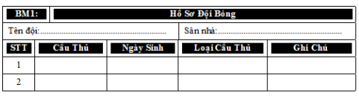

**QĐ1: Tuổi cầu thủ từ 16 tới 40. Có 2 loại cầu thủ (trong nước, ngoài nước). Số cầu thủ từ 15 tới 22 (tối đá 3 cầu thủ nước ngoài)**

#### 1.2.5.2 Yêu cầu lịch thi đấu

Biểu mẫu 2

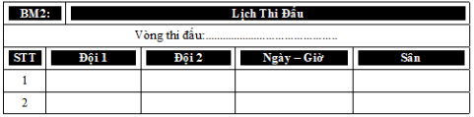

**QĐ2: Cả giải có 2 vòng đấu. Hai đội trong cùng bảng sẽ đá với nhau hai trận: lượt đi (vòng 1) và lượt về (vòng 2). Đội 1 là đội đá trên sân nhà**

#### 1.2.5.3 Yêu cầu về kết quả thi đấu

Biểu mẫu 3

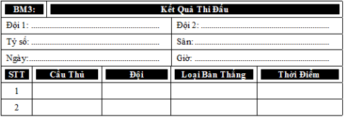

**QĐ3: Có 3 loại bàn thắng (A, B, C). Thời điểm ghi bàn từ 0’ đến 90’**

#### 1.2.5.4 Yêu cầu về danh sách cầu thủ

Biểu mẫu 4

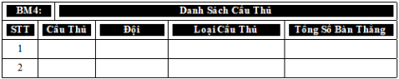

#### 1.2.5.5 Yêu cầu về bảng xếp hạng

Biểu mẫu 5.1

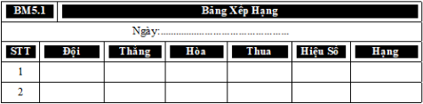

**QĐ5: Thắng 3, hòa 1, thua 0. Xếp hạng theo điểm, hiệu số, tổng số bàn thắng trên sân khách, kết quả đối đầu, kết quả đối kháng trực tiếp.**

#### 1.2.5.6 Danh sách cầu thủ ghi bàn

Biểu mẫu 5.2

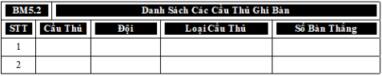

**QĐ6: Người dùng có thể thay đổi các qui định sau:**

**+) QĐ 1: Thay đổi tuổi tối thiểu, tuổi tối đa của cầu thủ. Số lượng cầu thủ tối thiểu, tối đa của đội, số cầu thủ nước ngoài tối đa.**

**+) QĐ3: Thay đổi số lượng các loại bàn thắng. Thời điểm ghi bàn tối đa**

**+) QĐ5: Thay đổi điểm số khi thắng, hòa, thua nhưng bảo đảm**

**điểm thắng > điểm hòa > điểm thua. Thay đổi thứ tự ưu tiên xếp hạng.**

# **CHƯƠNG 2. MÔ HÌNH USECASE**

## 2.1. Danh sách các Actor

|  |  |  |
| --- | --- | --- |
| **STT** | **Vai trò** | **Nhiệm vụ** |
| 1 | Người dùng | Sử dụng các chức năng trên trang web như: Đăng kí, đăng nhập, đăng xuất, tạo lại mật khẩu, xem thông tin giải đấu, xem lịch thi đấu và được tư vấn trực tiếp qua hotline hoặc email. |
| 2 | Nhân viên | Chịu trách nhiệm tiếp nhận thông tin, lên lịch thi đấu, ghi nhận kết quả trận đấu, viết báo cáo |
| 3 | Quản lí | Quản lí nhân sự, quản lí thông tin người dùng |

## 2.2 Sơ đồ Use case

### 2.2.1 Sơ đồ cho người dùng

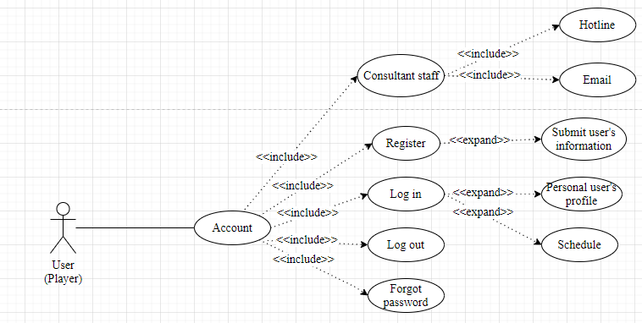

### 2.2.2 Usecase cho nhân viên

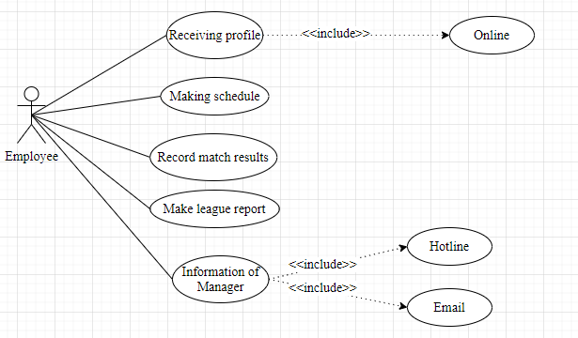

### 2.2.3. Usecase cho quản lí

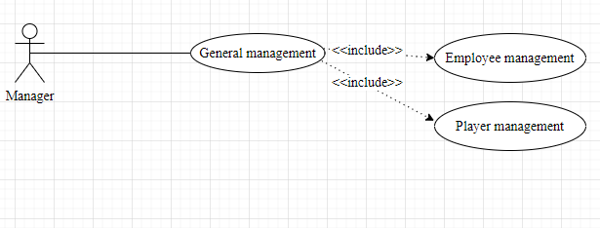

### 2.2.4 Usecase một cách tổng quát

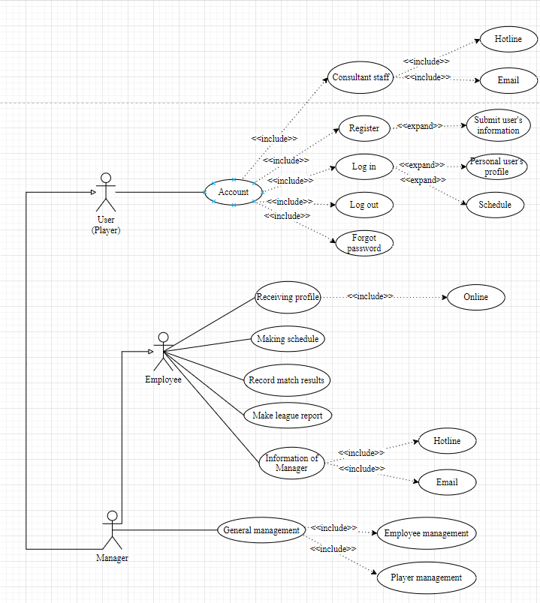

## 2.3 Danh sách các Usecase

|  |  |  |
| --- | --- | --- |
| **STT** | **Tên Usecase** | **Ý nghĩa, ghi chú** |
| 1 | Tư vấn | Tư vấn cho người dùng qua hotline hoặc email |
| 2 | Đăng ký | Cho phép người dùng đăng kí |
| 3 | Đăng nhập | Cho phép người dùng đăng nhập |
| 4 | Đăng xuất | Cho phép người dùng đăng xuất |
| 5 | Quên mật khẩu | Để người dùng có thể tạo lại mật khẩu khi quên |
| 6 | Nhận hồ sơ | Tiếp nhận hồ sơ của người dùng (online) |
| 7 | Tạo lịch thi đấu | Sắp xếp các trận đấu sau đó lên lịch |
| 8 | Lưu kết quả trận đấu | Thu nhận kết quả các trận đấu để tải lên hệ thống |
| 9 | Báo cáo trận đấu | Báo cáo các thông số như: thẻ vàng, thẻ đỏ, số lần phạm lỗi, vua phá lưới, cầu thủ xuất sắc,.. |
| 10 | Thông tin ban quản lí | Lưu trữ thông tin ban quản lí để tiếp nhận thông tin phản ánh trực tiếp từ người dùng hoặc cho một số trường hợp khẩn cấp |
| 11 | Quản lí chung | Dành cho quản lí để quản lí nhân viên và thông tin khách hàng |

## 2.4. Đặc tả Usecase

### 2.4.1 Usecase Đăng nhập

|  |  |  |
| --- | --- | --- |
| **Mô tả** | Người dùng đăng nhập vào tài khoản. | |
| **Tác nhân** | Nhân viên, khách hàng, giám đốc, quản lý kho, quản lý nhân sự | |
| **Luồng chính** | Hành vi của tác nhân  1. Người dùng click vào nút đăng nhập.  3. Nhập tên người dùng và mật khẩu vào form. | Hành vi của hệ thống  2. Hiển thị form đăng nhập.  4. Kiểm tra tên người dùng và mật khẩu  5. Thông báo đăng nhập thành công.  6. Chuyển sang giao diện chính. |
| **Luồng thay thế** | A1. Người dùng nhập sai tài khoản / mật khẩu.  5. Yêu cầu đăng nhập lại  Quay lại bước 2 | |
| **Điều kiện trước** | Phải là nhân viên hoặc quản lý của cửa hàng có tài khoản trên hệ thống | |
| **Điều kiện sau** | Đã đăng nhập vào hệ thống | |

### 2.4.2 Đăng ký

|  |  |  |
| --- | --- | --- |
| **Mô tả** | Cho người dùng đăng ký tài khoản vào hệ thống | |
| **Tác nhân** | Khách hàng, giám đốc, quản lý nhân sự | |
| **Luồng chính** | Hành vi của tác nhân  1. Người dùng click vào nút đăng ký.  3. Nhập tên người dùng và mật khẩu vào form. | Hành vi của hệ thống  2. Hiển thị form đăng ký.  4. Kiểm tra tên người dùng và mật khẩu  5. Thông báo đăng ký thành công.  6. Chuyển sang giao diện chính. |
| **Luồng thay thế** | A1. Người dùng nhập sai tài khoản / mật khẩu.  5. Yêu cầu đăng nhập lại  Quay lại bước 2 | |
| **Điều kiện trước** |  | |
| **Điều kiện sau** | Đã đăng nhập vào hệ thống | |

### 2.4.3 Usecase Đăng xuất

|  |  |  |
| --- | --- | --- |
| **Mô tả** | Người dùng đăng xuất khỏi tài khoản của mình. | |
| **Tác nhân** | Nhân viên, khách hàng, giám đốc, quản lý kho, quản lý nhân sự | |
| **Luồng chính** | Hành vi của tác nhân  1. Người dùng click vào nút đăng xuất | Hành vi của hệ thống  2. Hiển thị form đăng xuất.  3. Thông báo đăng xuất thành công |
| **Luồng thay thế** |  | |
| **Điều kiện trước** | Đăng nhập vào hệ thống | |
| **Điều kiện sau** |  | |

### 2.4.4 Usecase quên mật khẩu

|  |  |  |
| --- | --- | --- |
| **Mô tả** | Người dùng tạo lại mật khẩu. | |
| **Tác nhân** | Người dùng | |
| **Luồng chính** | Hành vi của tác nhân  1. Người dùng click vào nút quên mật khẩu | Hành vi của hệ thống  2. Hiển thị form.  3. Thông báo đổi mật khẩu thành công |
| **Luồng thay thế** |  | |
| **Điều kiện trước** | Đã có tài khoản | |
| **Điều kiện sau** | Còn thông tin xác thực | |

### 2.4.5 Usecase nhận thông tin

|  |  |  |
| --- | --- | --- |
| **Mô tả** | Nhân viên nhận form thông tin từ người dùng | |
| **Tác nhân** | Nhân viên, người dùng | |
| **Luồng chính** | Hành vi của tác nhân   1. Người dùng click vào nút điền form 2. Người dùng điền form | Hành vi của hệ thống  2. Hiển thị form thông tin.  3. Thông báo nhận thành công |
| **Luồng thay thế** |  | |
| **Điều kiện trước** |  | |
| **Điều kiện sau** | Điền đủ thông tin | |

* + 1. Usecase tạo lịch thi đấu

|  |  |  |
| --- | --- | --- |
| **Mô tả** | Nhân viên sắp xếp các trận đấu | |
| **Tác nhân** | Nhân viên | |
| **Luồng chính** | Hành vi của tác nhân   1. Nhân viên click vào nút tạo lịch | Hành vi của hệ thống  2. Hiển thị bảng lịch.  3. Thông báo tạo thành công |
| **Luồng thay thế** |  | |
| **Điều kiện trước** | Có tài khoản nhân viên | |
| **Điều kiện sau** | Không được trùng lịch | |

* + 1. Usecase lưu trữ kết quả trận đấu

|  |  |  |
| --- | --- | --- |
| **Mô tả** | Nhân viên ghi nhận kết quả trận đấu | |
| **Tác nhân** | Nhân viên | |
| **Luồng chính** | Hành vi của tác nhân   1. Người dùng click vào nút điền kết quả 2. Nhân viên điền kết quả | Hành vi của hệ thống  2. Hiển thị trận đấu.  3. Thông báo nhận thành công |
| **Luồng thay thế** |  | |
| **Điều kiện trước** | Có tài khoản nhân viên | |
| **Điều kiện sau** |  | |

### 2.4.8 Usecase báo cáo trận đấu

|  |  |  |
| --- | --- | --- |
| **Mô tả** | Nhân viên viết báo cáo chi tiết về diễn biến trận đấu | |
| **Tác nhân** | Nhân viên | |
| **Luồng chính** | Hành vi của tác nhân   1. Người dùng click vào nút thông tin trận đấu 2. Nhân viên báo cáo về trận đấu | Hành vi của hệ thống  2. Hiển thị trận đấu.  3. Thông báo nhận thành công |
| **Luồng thay thế** |  | |
| **Điều kiện trước** | Có tài khoản nhân viên | |
| **Điều kiện sau** |  | |

* + 1. Usecase tư vấn khách hang

|  |  |  |
| --- | --- | --- |
| **Mô tả** | Nhân viên giải đáp cho người dùng | |
| **Tác nhân** | Nhân viên, người dùng | |
| **Luồng chính** | Hành vi của tác nhân   1. Người dùng click liên hệ 2. Chọn hotline or email | Hành vi của hệ thống  2. Kết nối số điện thoại hotline  3. Hiện email |
| **Luồng thay thế** |  | |
| **Điều kiện trước** |  | |
| **Điều kiện sau** |  | |

# **CHƯƠNG 3. PHÂN TÍCH**

## 3.1. Sơ đồ lớp

### 3.1.1. Sơ đồ lớp mức phân tích

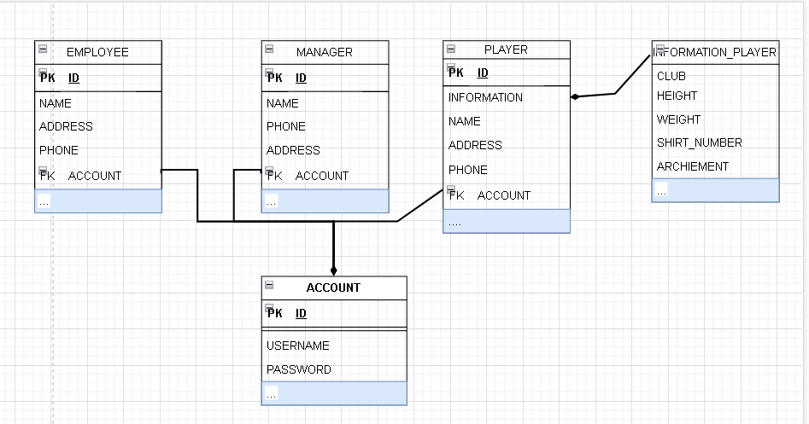

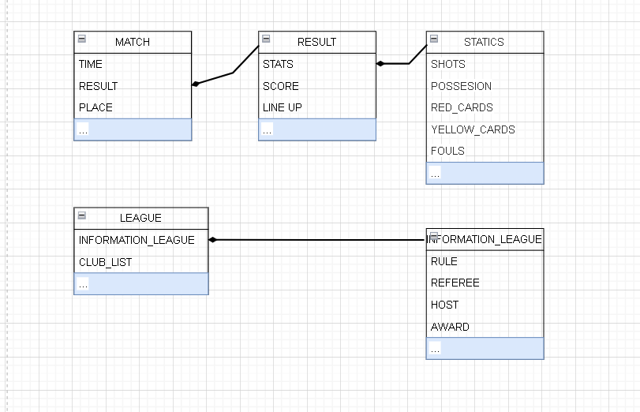

### 3.1.2. Danh sách các lớp đối tương

|  |  |
| --- | --- |
| **STT** | **Tên lớp** |
| 1 | Employee |
| 2 | Manager |
| 3 | Player |
| 4 | Information_Player |
| 5 | Account |
| 6 | Match |
| 7 | Result |
| 8 | Statics |
| 9 | League |
| 10 | Information_League |

### 3.1.3. Danh sách quan hệ

|  |  |
| --- | --- |
| **STT** | **Tên lớp** |
| 1 | Employee_Account |
| 2 | Manager_Account |
| 3 | Player_Account |
| 4 | Information_Player_Player |
| 5 | Account_Player |
| 6 | Match_Result |
| 7 | Result_Statics |
| 8 | Statics |
| 9 | League_Information_League |
| 10 | Information_League |

### 3.1.4. Mô tả từng lớp đối tượng

#### 3.1.4.1.Employee

|  |  |  |
| --- | --- | --- |
| **Mô tả** | **Thuộc tính và hàm** | **Diễn giải** |
| Các thuộc tính và chức năng của Employee | ID | Mã nhân viên |
| NAME | Tên nhân viên |
| ADDRESS | Địa chỉ nhân viên |
| PHONE | SĐT của nhân viên |
| ACCOUNT | Tài khoàn của nhân viên |

#### 3.1.4.2. Manager

|  |  |  |
| --- | --- | --- |
| **Mô tả** | **Thuộc tính và hàm** | **Diễn giải** |
| Các thuộc tính và chức năng của Manager | ID | Mã người quản lý |
| NAME | Tên người quản lý |
| ADDRESS | Địa chỉ người quản lý |
| PHONE | SĐT của người quản lý |
| ACCOUNT | Tài khoàn của người quản lý |

#### 3.1.4.3. Player

|  |  |  |
| --- | --- | --- |
| **Mô tả** | **Thuộc tính và hàm** | **Diễn giải** |
| Các thuộc tính và chức năng của Player | ID | Mã cầu thủ |
| NAME | Tên cầu thủ |
| ADDRESS | Địa chỉ cầu thủ |
| PHONE | SĐT của cầu thủ |
| ACCOUNT | Tài khoàn cầu thủ |
| INFORMATION | Thông tin chi tiết của cầu thủ |

#### 3.1.4.4. Information_Player

|  |  |  |
| --- | --- | --- |
| **Mô tả** | **Thuộc tính và hàm** | **Diễn giải** |
| Các thuộc tính và chức năng của Information_Player | CLUB | CLB hiện tại của cầu thủ |
| HEIGHT | Chiều cao của cầu thủ |
| WEIGHT | Cân nặng của cầu thủ |
| SHIRT_NUMBER | Số áo của cầu thủ |
| ARCHIEVEMENT | Thành tích của cầu thủ |

#### 3.1.4.5. Account

|  |  |  |
| --- | --- | --- |
| **Mô tả** | **Thuộc tính và hàm** | **Diễn giải** |
| Các thuộc tính và chức năng của Account | ID | CLB hiện tại của cầu thủ |
| USERNAME | Chiều cao của cầu thủ |
| PASSWORD | Cân nặng của cầu thủ |

#### 3.1.4.6. Match

|  |  |  |
| --- | --- | --- |
| **Mô tả** | **Thuộc tính và hàm** | **Diễn giải** |
| Các thuộc tính và chức năng của Match | TIME | Thời gian bắt đầu trận đấu |
| RESULT | Kết quả của trận đấu |
| PLACE | Địa điểm tổ chức trận đấu |

#### 3.1.4.7. Result

|  |  |  |
| --- | --- | --- |
| **Mô tả** | **Thuộc tính và hàm** | **Diễn giải** |
| Các thuộc tính và chức năng của Result | STATS | Thông tin thống kê trận đấu |
| SCORE | Tỷ số của trận đấu |
| LINE UP | Đội hình của 2 đội |

#### 3.1.4.8. Statics

|  |  |  |
| --- | --- | --- |
| **Mô tả** | **Thuộc tính và hàm** | **Diễn giải** |
| Các thuộc tính và chức năng của Statics | SHOTS | Tổng số cú sút trong trận đấu |
| POSSESTION | Tỷ lệ kiểm soát bóng của mỗi đội |
| RED_CARDS | Số thẻ đỏ trong trận đấu |
| YELLOW_CARDS | Số thẻ vàng trong trận đấu |
| FOULS | Số lỗi trong trận đấu |

#### 3.1.4.9. League

|  |  |  |
| --- | --- | --- |
| **Mô tả** | **Thuộc tính và hàm** | **Diễn giải** |
| Các thuộc tính và chức năng của League | Information_League | Thông tin giải đấu |
| Club_List | Danh sách CLB tham gia giải đấu |

#### 3.1.4.10 Information_League

|  |  |  |
| --- | --- | --- |
| **Mô tả** | **Thuộc tính và hàm** | **Diễn giải** |
| Các thuộc tính và chức năng của Information_League | RULE | Luật của giải đấu |
| REFEREE | Trọng tài của giải đấu |
| HOST | Thông tin về đơn vị tổ chức |
| AWARD | Thông tin về giải thưởng |

## 3.2 Sequence Diagram

### 3.2.1 Register (Đăng kí)

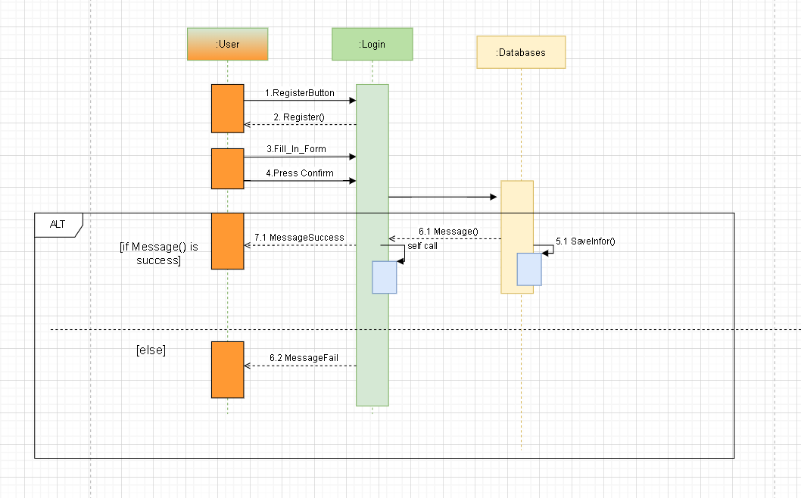

### 3.2.2 Record Match Result (Ghi lại kết quả giải đấu)

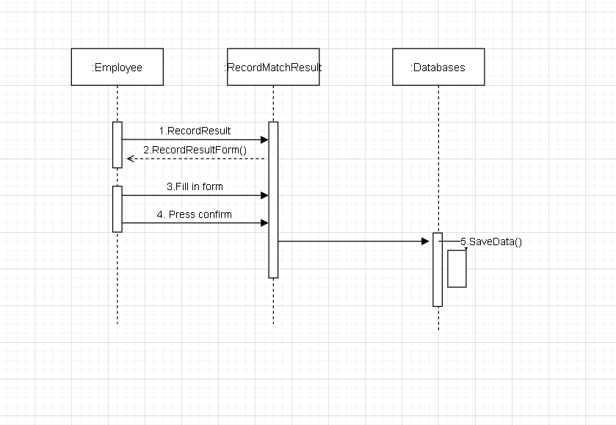

### 3.2.3 Report result (Báo cáo kết quả trận đấu)

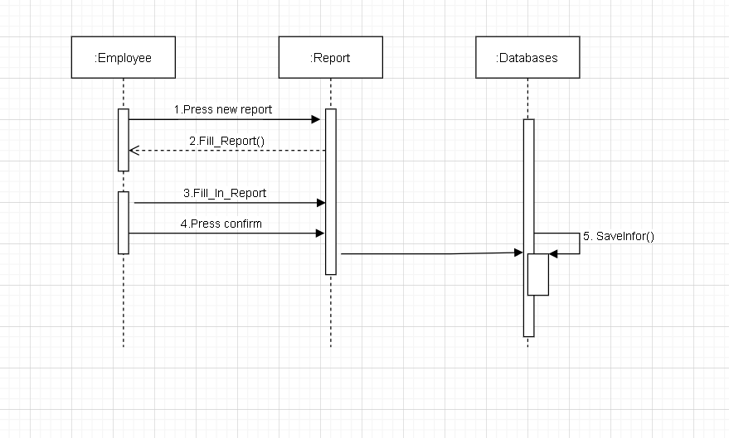

### 3.2.4 Hotline

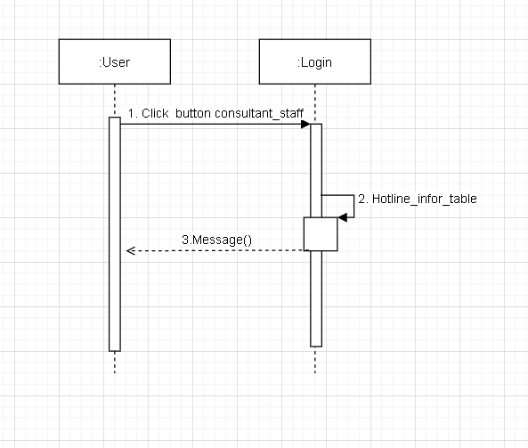

### 3.2.5 Login (Đăng nhập)

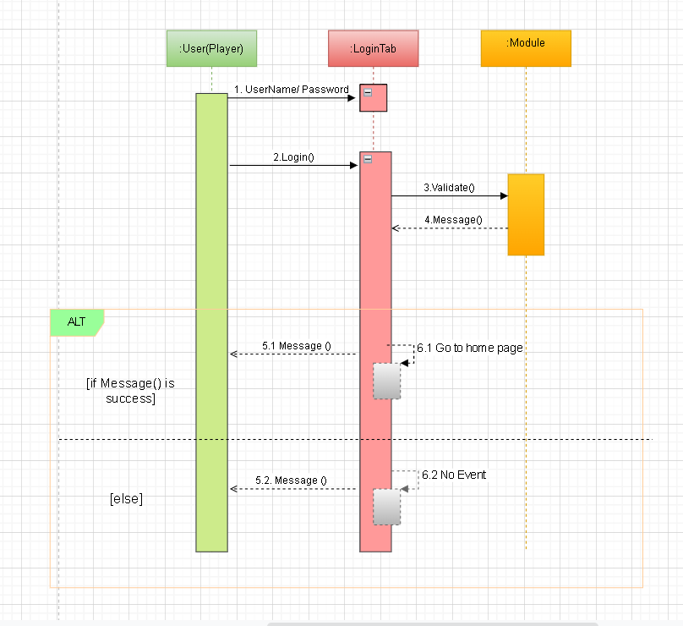

### 3.2.6 Change match (Chỉnh sửa trận đấu)

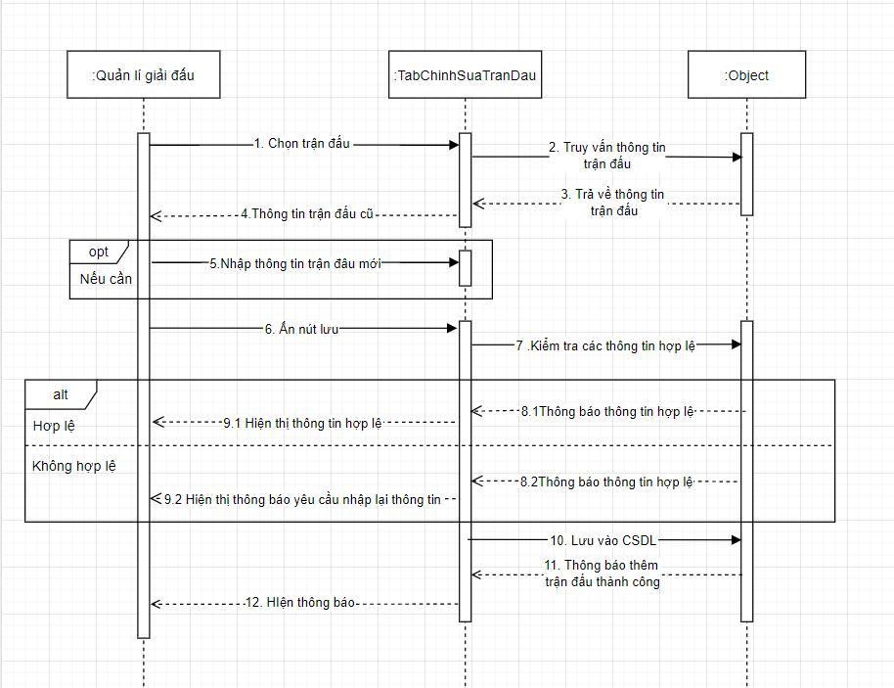

### 3.2.7 Add match (thêm trận đấu)

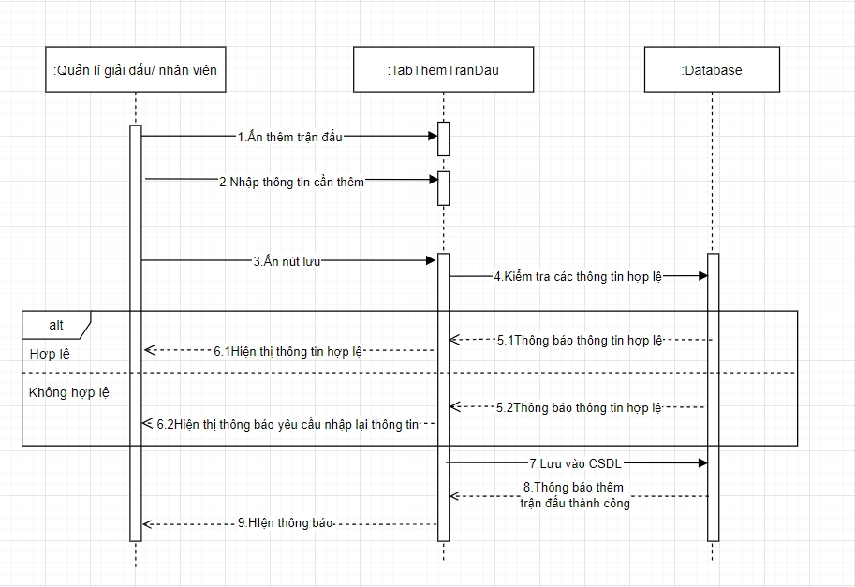

### 3.2.8 Update match ( Cập nhật trận đấu )

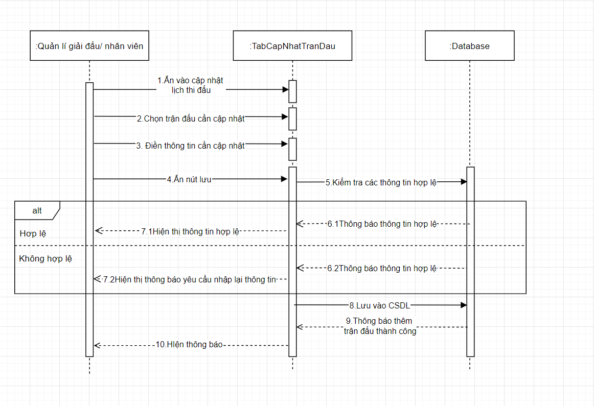

# **CHƯƠNG 4. THIẾT KẾ DỮ LIỆU**

## 4.1. Sơ đồ logic

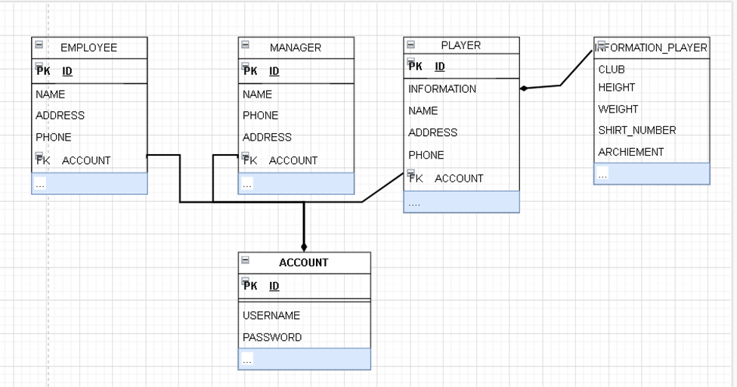

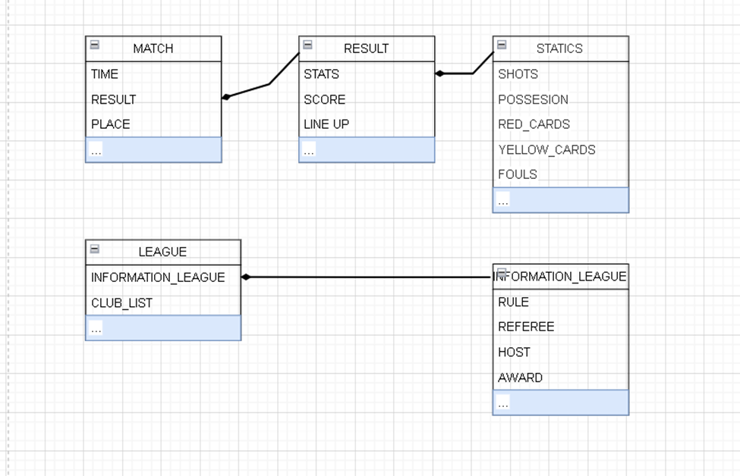

## 4.2. Mô tả chi tiết các thành phần trong sơ đồ logic

|  |  |  |
| --- | --- | --- |
| **STT** | **TÊN TABLE** | **DIỄN GIẢI** |
| 1 | MANAGER | Lưu trữ thông tin Ban tổ chức |
| 2 | EMLOYEE | Lưu trữ thông tin nhân viên |
| 3 | PLAYER | Lưu trữ thông tin cầu thủ |
| 4 | ACCOUNT | Lưu trữ thông tin tài khoản đăng nhập |
| 5 | MATCH | Lưu trữ thông tin trận đấu |
| 6 | LEAGUE | Lưu trữ thông tin giải đấu |

## 1. Bảng RESULT

|  |  |  |
| --- | --- | --- |
| **STT** | **TÊN TABLE** | **DIỄN GIẢI** |
| 1 | STATICS | Lưu trữ số liệu trận đấu |
| 2 | SCORE | Lưu trữ thông tin bàn thắng |
| 3 | LINE-UP | Lưu trữ thông tin đội hình của các đội bóng |

## 2. Bảng STATICS

|  |  |  |
| --- | --- | --- |
| **STT** | **TÊN CỘT** | **DIỄN GIẢI** |
| 1 | SHOTS | Số cú sút của cầu thủ 2 đội trong một trận |
| 2 | POSSESION | Thời gian kiểm soát bóng của 2 đội trong trận đấu |
| 3 | RED CARDS | Tổng hợp thẻ đỏ 2 đội trong trận đấu |
| 4 | YELLOW CARDS | Tổng hợp vàng đỏ 2 đội trong trận đấu |
| 5 | FOULS | Tổng hợp lỗi của 2 đội trong trận đấu |

## 3. Bảng INFORMATION_PLAYER

|  |  |  |
| --- | --- | --- |
| **STT** | **TÊN CỘT** | **DIỄN GIẢI** |
| 1 | CLUB | Thông tin đội bóng |
| 2 | HEIGHT | Chiều cao cầu thủ |
| 3 | WEIGHT | Cân nặng cầu thủ |
| 4 | SHIRT NUMBER | Số áo cầu thủ |

## 4. Bảng INFORMATION_LEAGUE

|  |  |  |
| --- | --- | --- |
| **STT** | **TÊN CỘT** | **DIỄN GIẢI** |
| 1 | RULE | Luật lệ của giải đấu |
| 2 | REFEREE | Ban trong tài của giải |
| 3 | HOST | Ban tổ chức giải |
| 4 | AWARD | Quy mô giải thưởng của giải đấu |

### 4.2.1. Bảng ACCOUNT

|  |  |  |  |  |
| --- | --- | --- | --- | --- |
| **STT** | **TÊN CỘT** | **KIỂU DỮ LIỆU** | **RÀNG BUỘC** | **DIỄN GIẢI** |
| 1 | ID | Varchar(30) | Khóa Chính | Mã tài khoản |
| 2 | USER NAME | Varchar(30) |  | Tên tài khoản |
| 3 | PASSWORD | Varchar(30) |  | Mật khẩu của tài khoản |

### 4.2.2. Bảng MATCH

|  |  |  |  |  |
| --- | --- | --- | --- | --- |
| **STT** | **TÊN CỘT** | **KIỂU DỮ LIỆU** | **RÀNG BUỘC** | **DIỄN GIẢI** |
| 1 | TIME | Datetime |  | Thời gian thi đấu |
| 2 | RESULT | Int(10) |  | Kết quả trận đấu |
| 3 | PLACE | Text |  | Địa điểm thi đấu |

### 4.2.3. Bảng MANAGER

|  |  |  |  |  |
| --- | --- | --- | --- | --- |
| **STT** | **TÊN CỘT** | **KIỂU DỮ LIỆU** | **RÀNG BUỘC** | **DIỄN GIẢI** |
| 1 | ID | Varchar(30) | Khóa chính | Mã ban tổ chức |
| 2 | NAME | Varchar(30) |  | Họ và Tên người trong ban tổ chức |
| 3 | PHONE | Varchar(11) |  | Số điện thoại ban tổ chức |
| 4 | ADDRESS | Text |  | Địa chỉ ban tổ chức |
| 5 | ACCOUNT | Char(30) | Khóa ngoại | Mã tài khoản, tham chiếu đến ACCOUNT |

### 4.2.4. Bảng EMPLOYEE

|  |  |  |  |  |
| --- | --- | --- | --- | --- |
| **STT** | **TÊN CỘT** | **KIỂU DỮ LIỆU** | **RÀNG BUỘC** | **DIỄN GIẢI** |
| 1 | ID | Varchar(30) | Khóa chính | Mã nhân viên |
| 2 | NAME | Varchar(30) |  | Họ và tên nhân viên |
| 3 | PHONE | Varchar(11) |  | Số điện thoại nhân viên |
| 4 | ADDRESS | Text |  | Địa chỉ ban tổ chức |
| 5 | ACCOUNT | Char(30) | Khóa ngoại | Mã tài khoản, tham chiếu đến ACCOUNT |

### 4.2.5. Bảng PLAYER

|  |  |  |  |  |
| --- | --- | --- | --- | --- |
| **STT** | **TÊN CỘT** | **KIỂU DỮ LIỆU** | **RÀNG BUỘC** | **DIỄN GIẢI** |
| 1 | ID | Varchar(30) | Khóa chính | Mã cầu thủ |
| 2 | INFORMATION | Text |  | Thông tin cầu thủ |
| 3 | NAME | Varchar(30) |  | Họ và tên cầu thủ |
| 4 | PHONE | Varchar(11) |  | Số điện thoại cầu thủ |
| 5 | ADDRESS | Text |  | Địa chỉ cầu thủ |
| 6 | ACCOUNT | Char(30) | Khóa ngoại | Mã tài khoản, tham chiếu đến ACCOUNT |

|  |  |  |  |  |
| --- | --- | --- | --- | --- |
| **STT** | **TÊN CỘT** | **KIỂU DỮ LIỆU** | **RÀNG BUỘC** | **DIỄN GIẢI** |
| 1 | INFORMATION | Text |  | Thông tin giải đấu |
| 2 | CLUB LIST | Text |  | Tổng hợp các câu lạc bộ tham gia giải đấu |

### 4.2.6. Bảng LEAGUE

# **CHƯƠNG 5. THIẾT KẾ GIAO DIỆN**

## 5.1. Danh sách các màn hình

|  |  |  |  |
| --- | --- | --- | --- |
| **STT** | **Tên màn hình** | **Loại màn hình** | **Chức năng** |
| 1 | Đăng nhập | Màn hình nhập liệu | Cho phép người dùng đăng nhập |
| 1.1 | Đăng nhập người dùng | Màn hình nhập liệu | Cho phép người dùng đăng nhập |
| 1.2 | Đăng nhập nhân viên | Màn hình nhập liệu | Cho phép nhân viên đăng nhập |
| 1.3 | Về chúng tôi | Báo biểu | Hiển thị thông tin sơ lược về công ty |
| 1.4 | Chăm sóc khách hàng | Báo biểu | Hiển thị thông tin về chăm sóc khách hàng |
| 1.5 | Thông tin liên hệ | Báo biểu | Hiển thị thông tin liên hệ của công ty |
| 2 | Đăng ký tài khoản | Màn hình nhập liệu | Cho phép người dung/nhân viên đăng ký |
| 3 | Trang chủ | Màn hình chính, màn hình thông tin | Hiển thị thông tin đầy đủ của các trận đấu trong ngày hôm nay |
| 3.1 | Trang chủ khi đăng nhập với tài khoản người dùng | Giao diện | Hiển thị thông tin đầy đủ của các trận đấu trong ngày hôm nay |
| 3.2 | Trang chủ khi đăng nhập với tài khoản nhân viên | Giao diện | Hiển thị thông tin đầy đủ của các trận đấu trong ngày hôm nay và cho phép thao tác. |
| 4 | Cập nhật lịch thi đấu |  |  |
| 4.1 | Thêm lịch thi đấu | Màn hình nhập liệu | Cho phép nhân viên thêm trận đấu vào lịch thi đấu |
| 4.2 | Cập nhật lịch thi đấu | Màn hình nhập liệu | Cho phép nhân viên cập nhật và sửa trận đấu trong lịch thi đấu |
| 4.3 | Xoá lịch thi đấu |  |  |

## 5.2 Mô tả chi tiết các màn hình

### 5.2.1. Màn hình trang chủ

• Giao diện

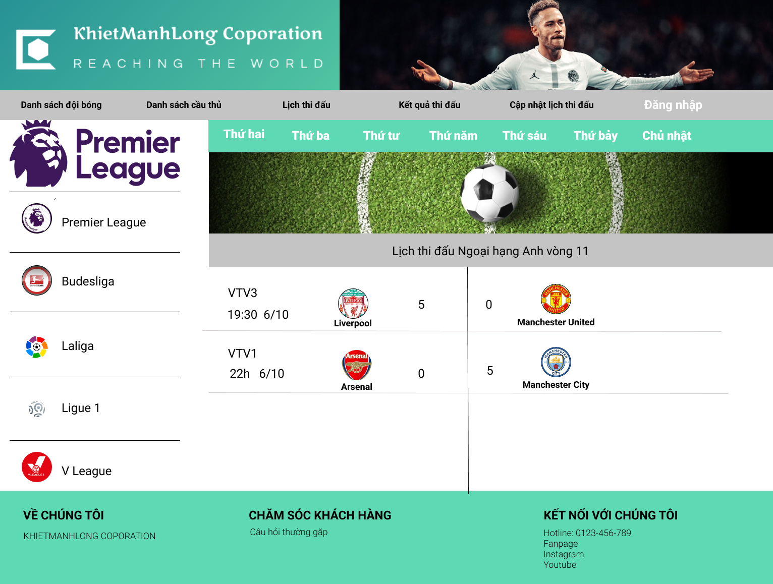

### 5.2.2. Màn hình đăng nhập cho người dùng

• Giao diện

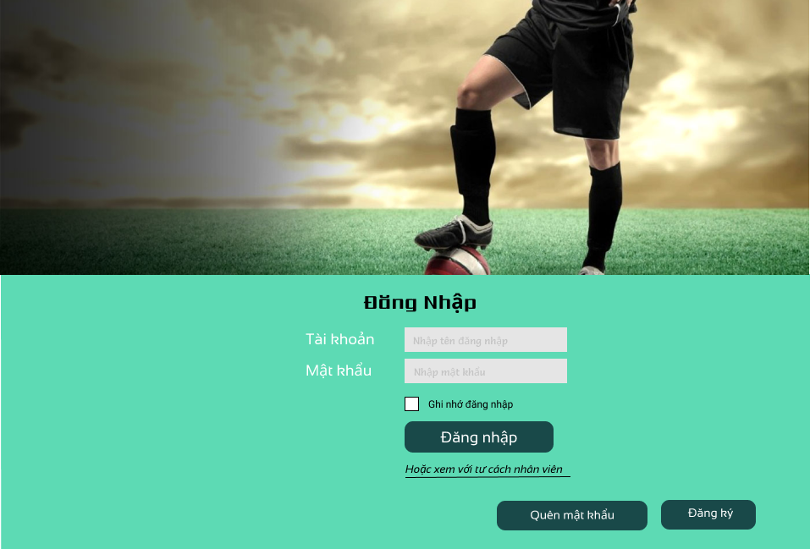

### 5.2.2. Màn hình đăng nhập cho nhân viên

• Giao diện

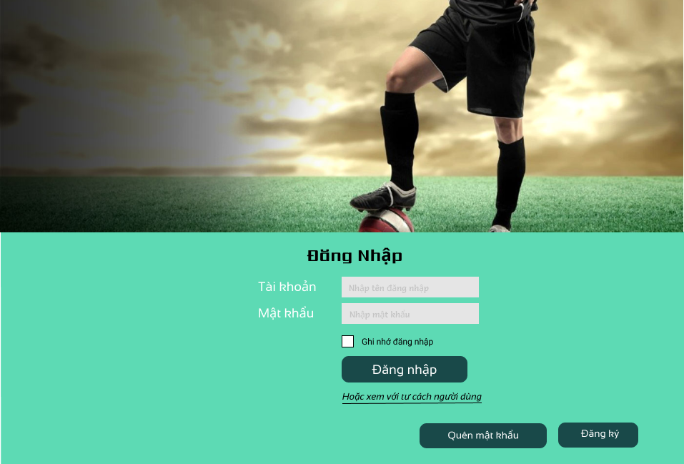

### 5.2.3. Màn hình đăng ký

• Giao diện

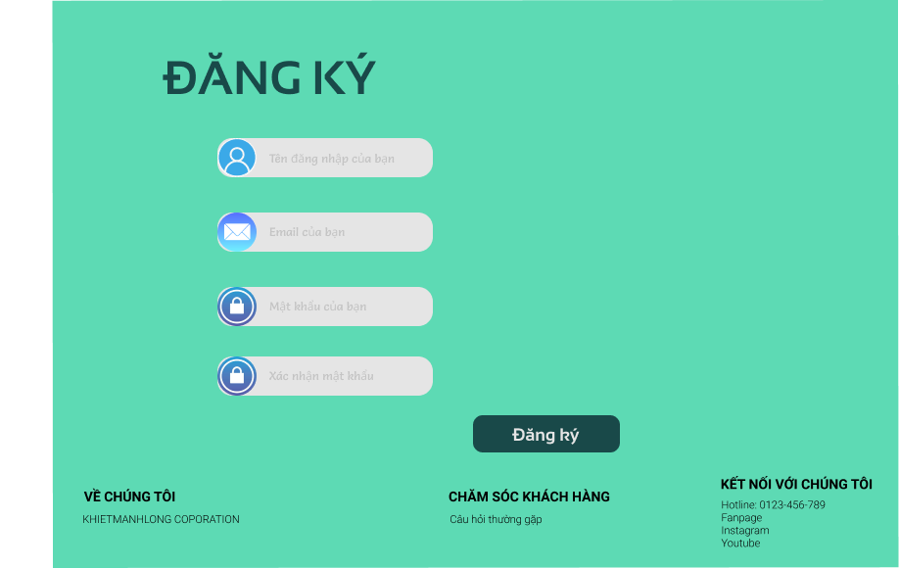

### 5.2.4. Màn hình chính khi đăng nhập với tư cách người dùng

• Giao diện

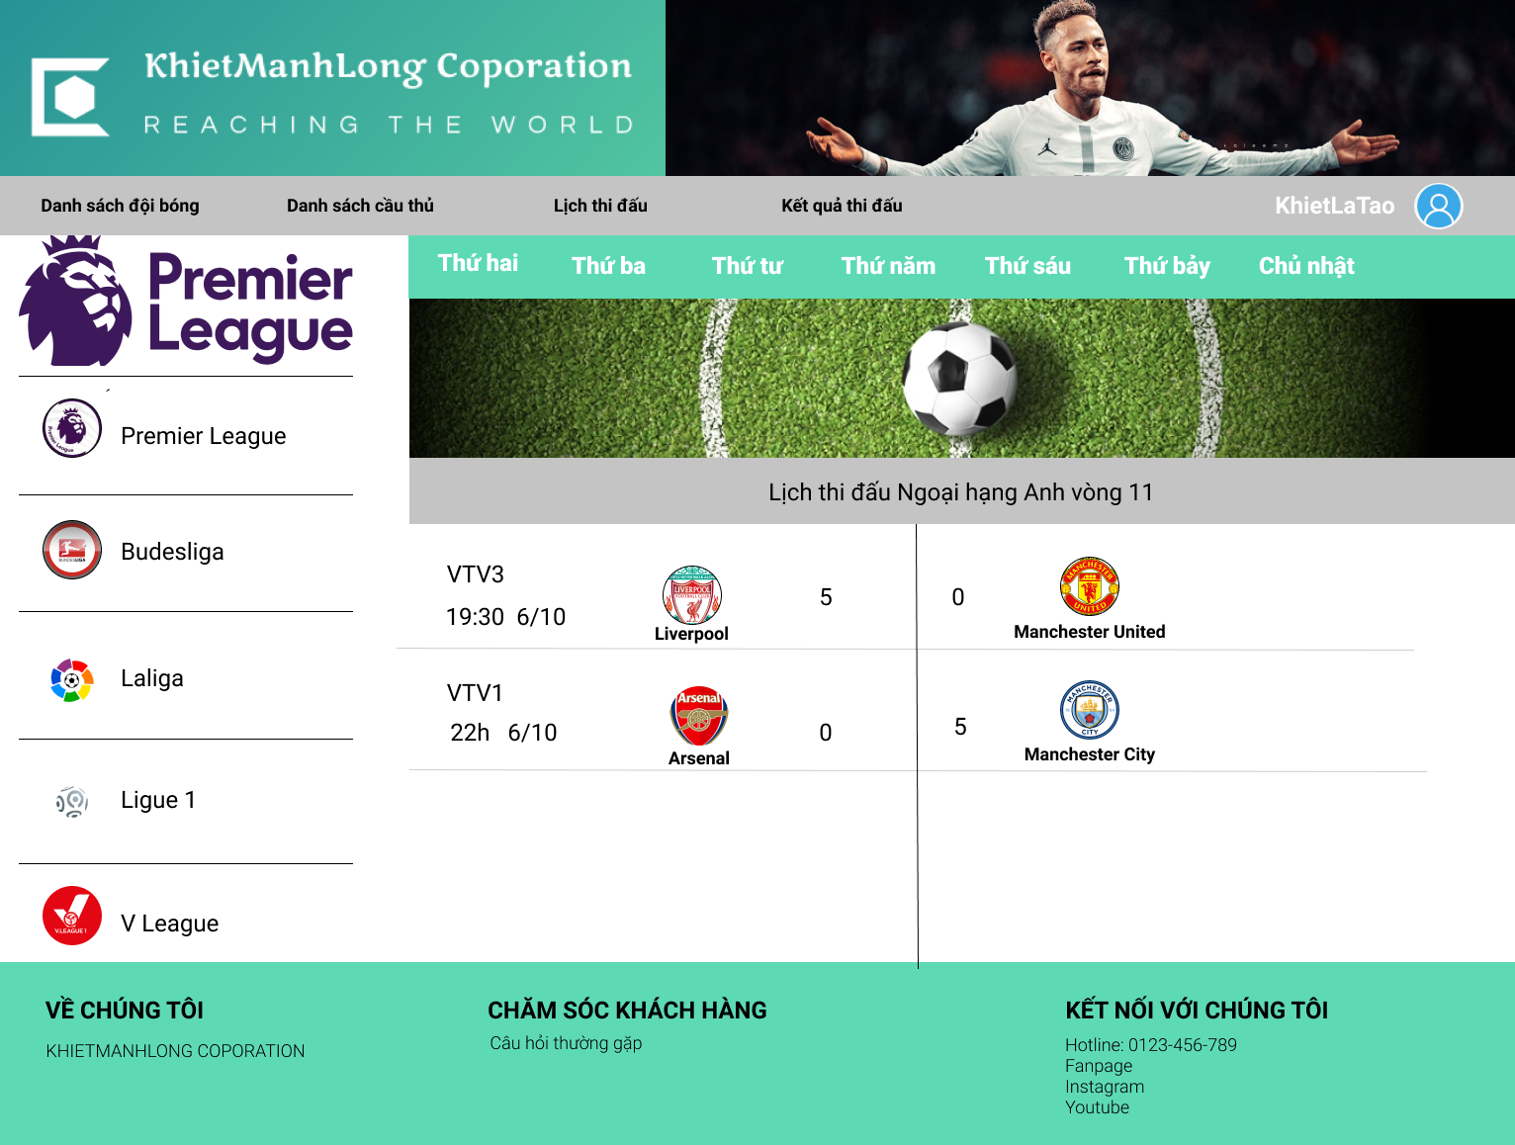

### 5.2.4. Màn hình chính khi đăng nhập với tư cách nhân viên

• Giao diện

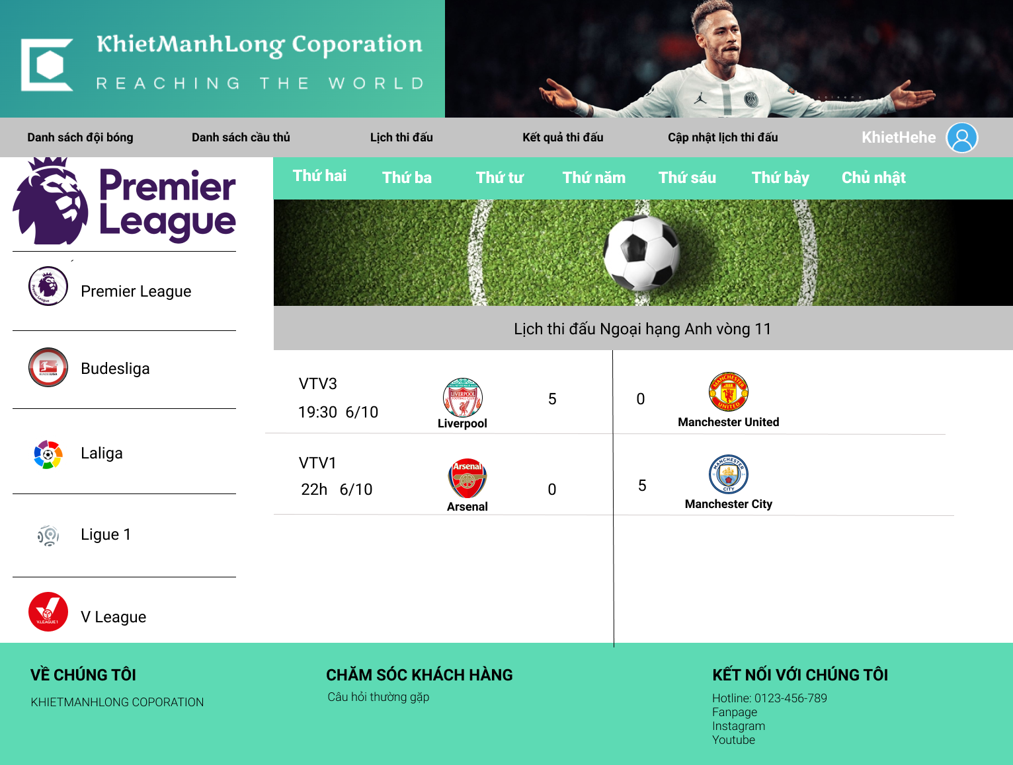

### 5.2.5. Màn hình chính khi cập nhật lịch thi đấu

• Giao diện

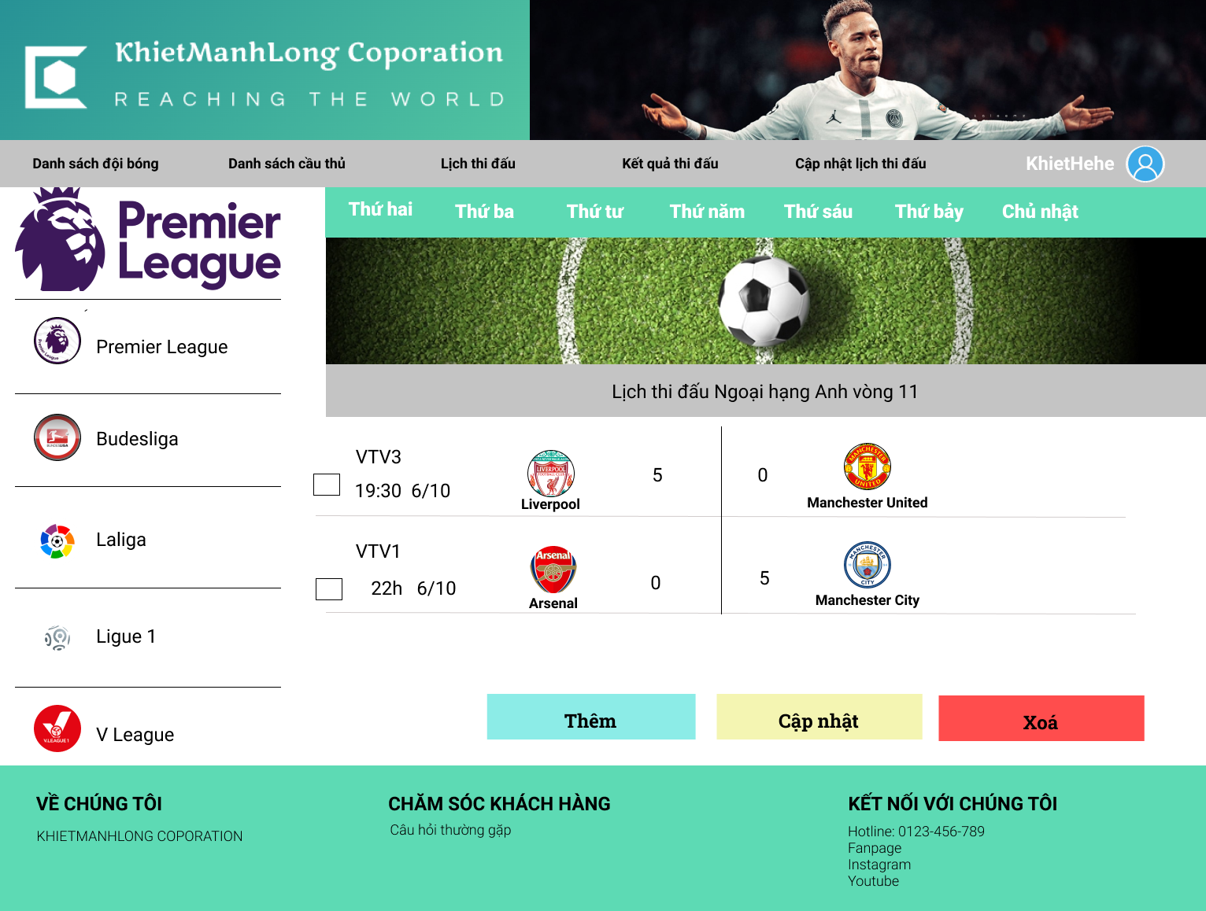

### 5.2.6. Màn hình chính khi cập nhật (thêm) lịch thi đấu

• Giao diện

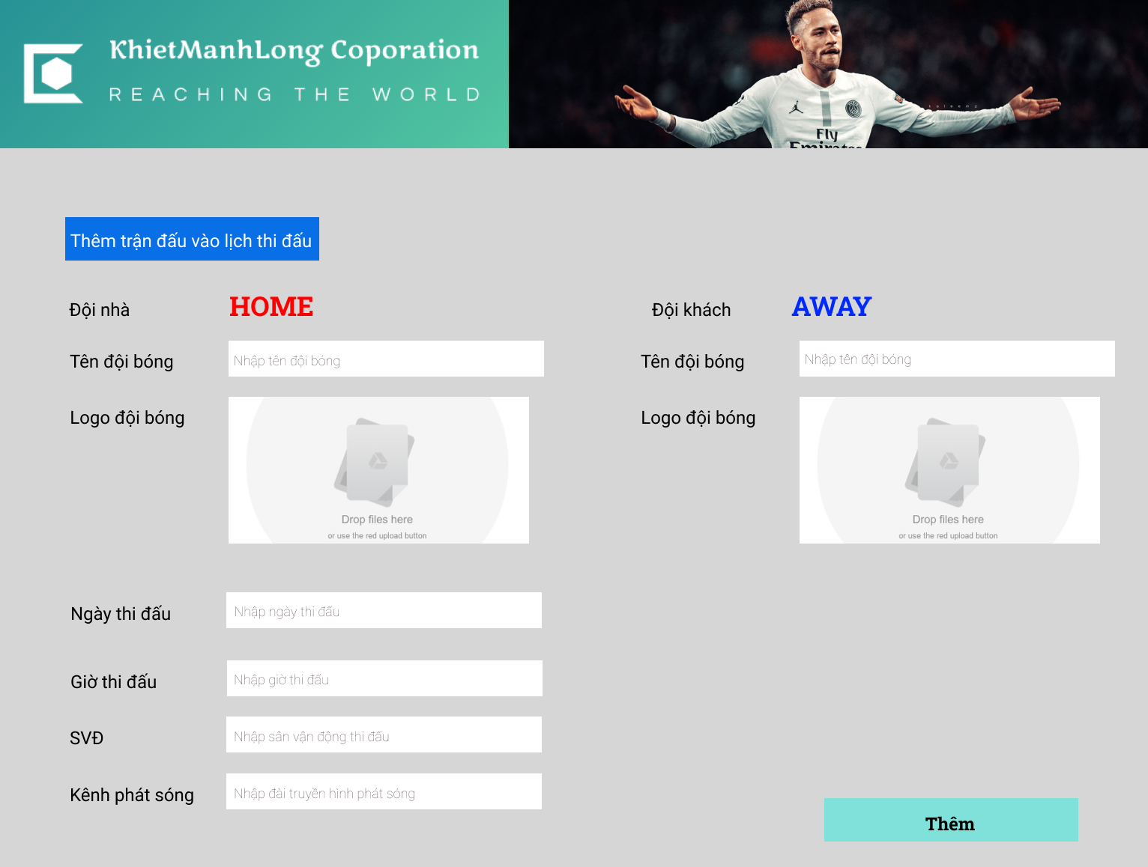

### 5.2.7. Màn hình chính khi cập nhật (sửa) lịch thi đấu

• Giao diện

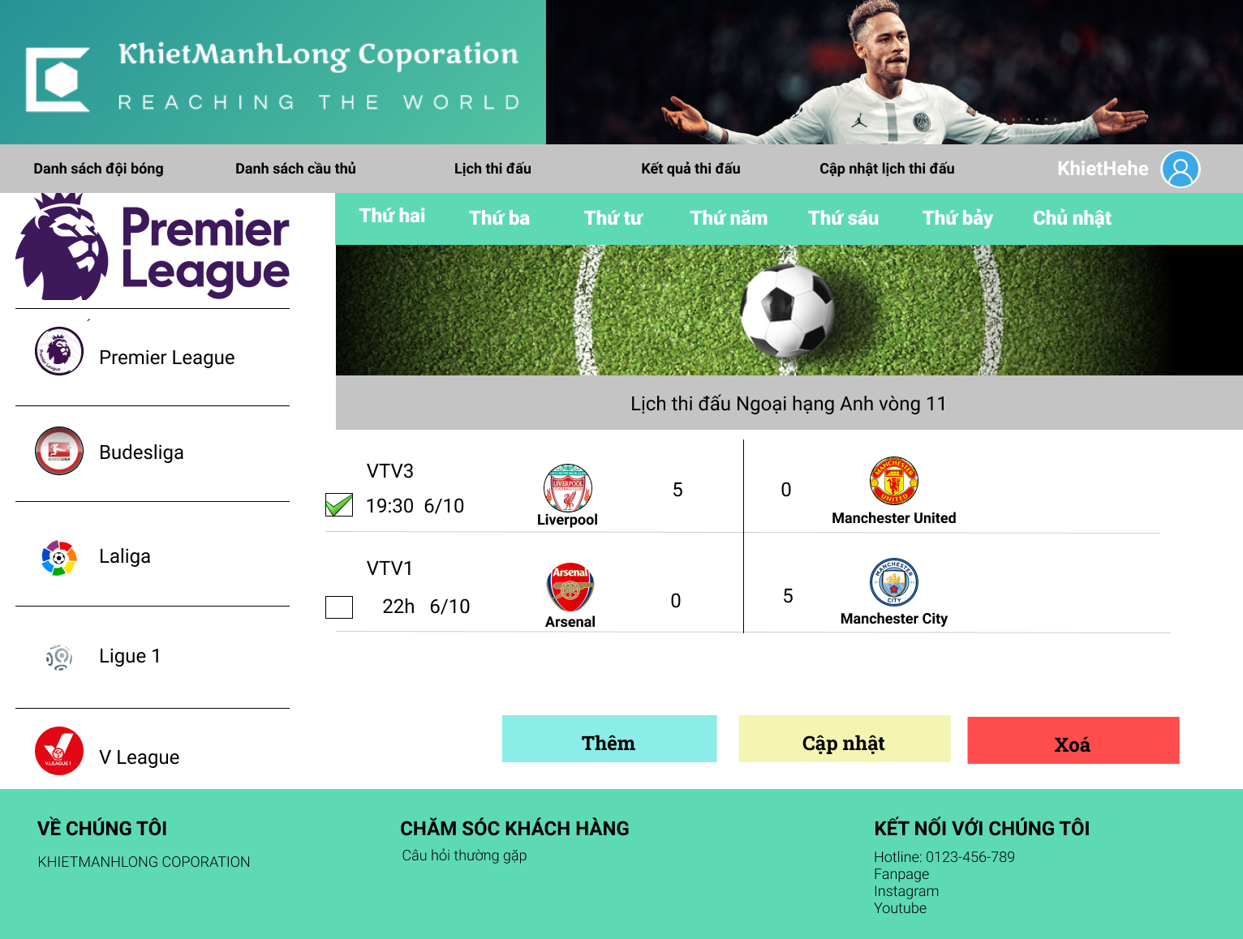

### 5.2.7. Màn hình chính khi cập nhật (sửa) lịch thi đấu

• Giao diện

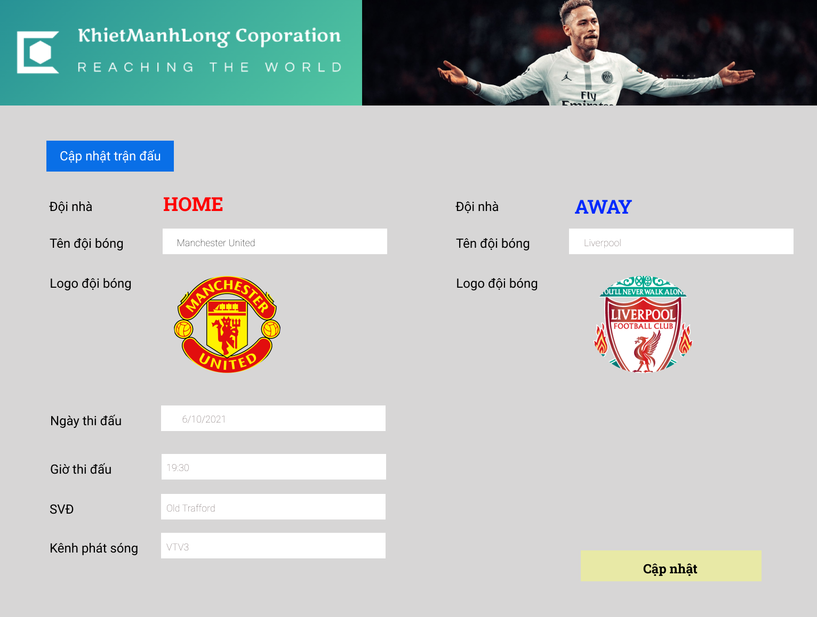

### 5.2.7. Màn hình chính khi cập nhật (xoá) lịch thi đấu

• Giao diện



### 5.2.7. Màn hình chính khi cập nhật (xoá) lịch thi đấu

• Giao diện

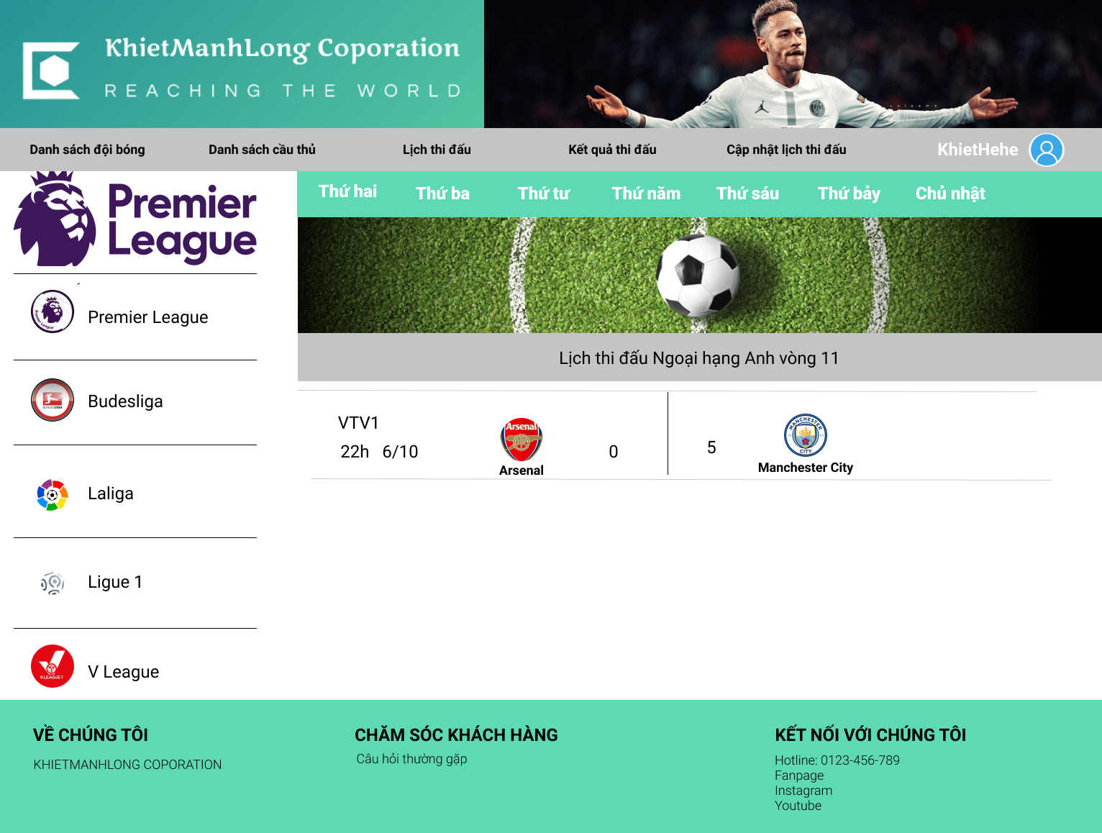

### 5.2.8. Màn hình chính khi tiếp nhận hồ sơ đội bóng

• Giao diện

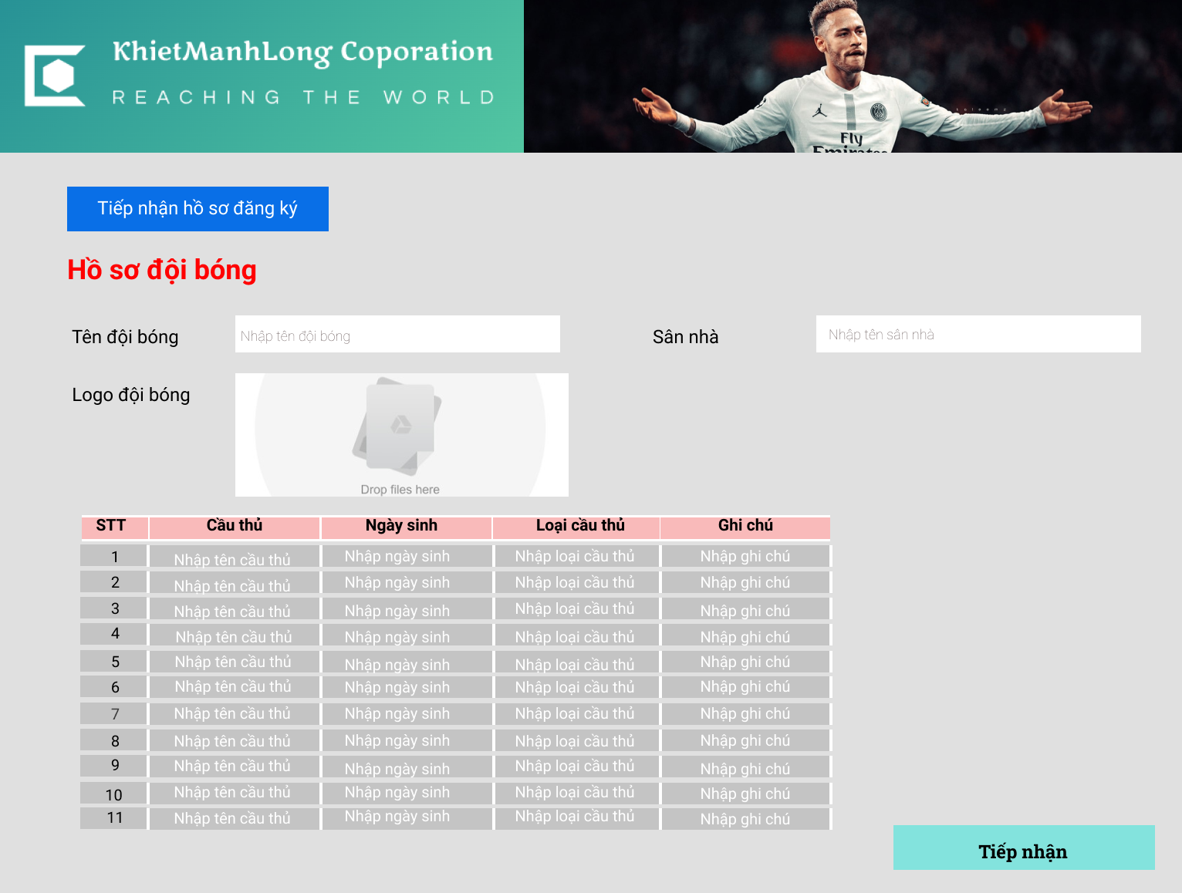

### 5.2.9. Màn hình chính khi xem kết quả thi đấu

• Giao diện

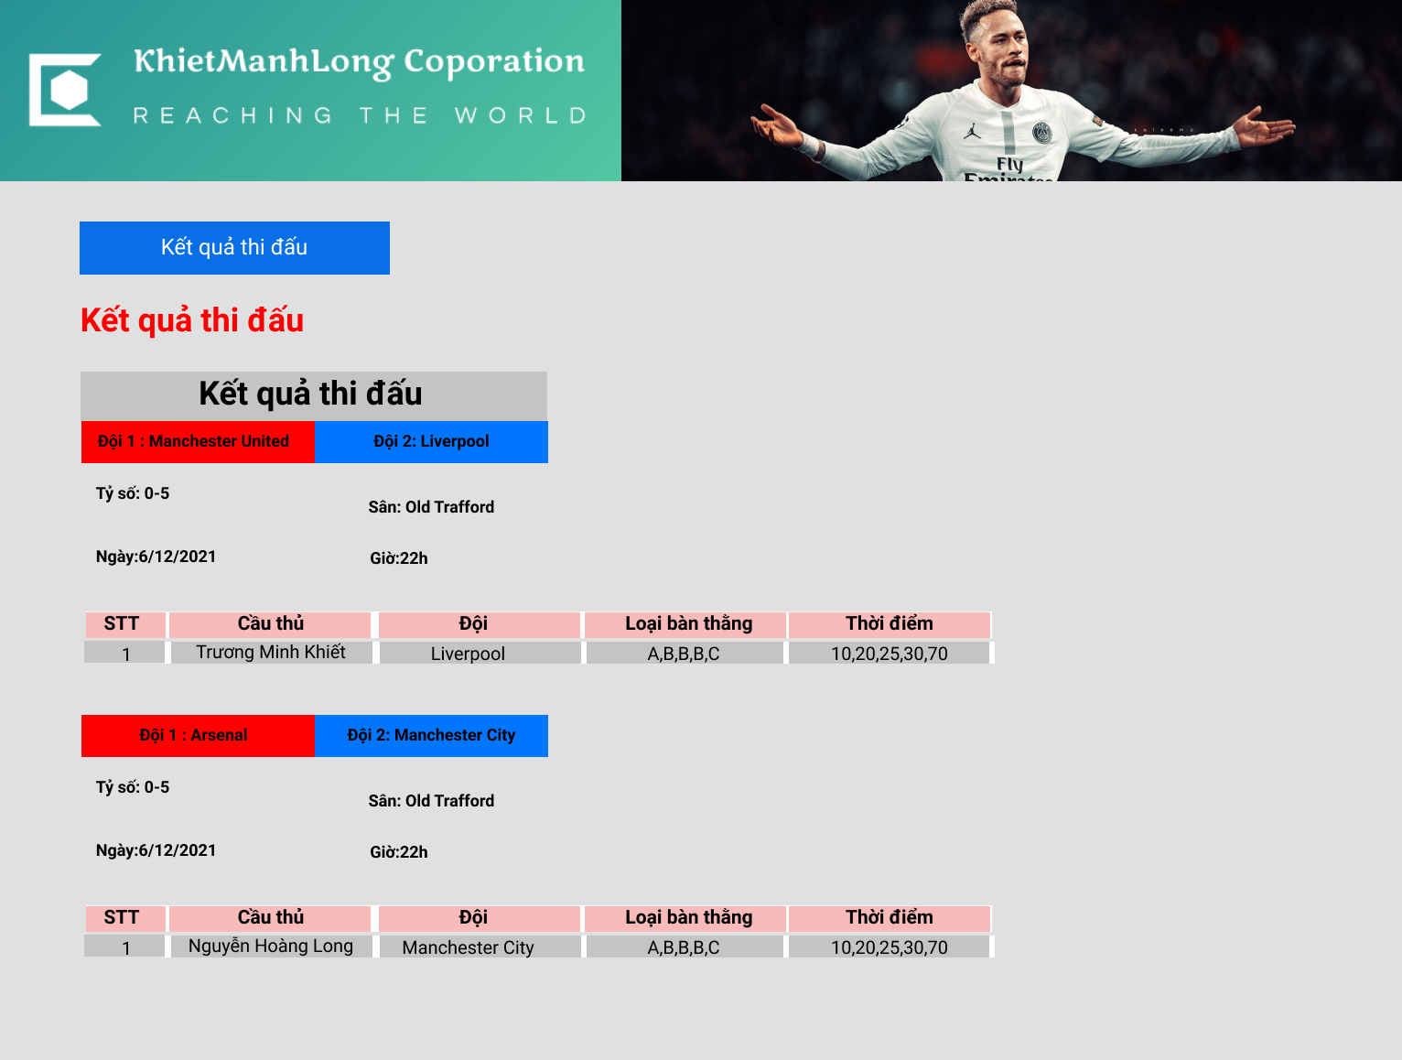

# **CHƯƠNG 6. KẾT LUẬN**

## **6.1. Môi trường phát triển và môi trường triển khai**

|  |  |  |  |
| --- | --- | --- | --- |
| **STT** | **Tên yêu cầu** | **Mức độ hoàn thành** | **Ghi chú** |
| 1 | Đăng nhập | 100% |  |
| 2 | Đăng xuất | 100% |  |
| 3 | Đăng ký | 100% |  |
| 5 | Thêm / xóa / sửa trận đấu | 100% |  |
| 6 | Thêm / xóa / sửa đội bóng | 100% |  |
| 7 | Thêm / xóa / sửa người dùng | 100% |  |
| 8 | Thêm / xóa / sửa tài khoản nhân viên | 100% |  |

## **6.2. Kết quả đạt được**

### 6.1.1. Ưu điểm • Độ tin cậy: Hệ thống có thể kiểm tra dữ liệu nhập vào và cho phép tự động thực hiện một số đối chiếu và tìm những bản ghi có sự chênh lệch về dữ liệu, thông báo các số liệu nhập sai để có hướng khắc phục. • Tính bảo mật: hệ thống phân quyền rõ ràng với từng loại tài khoản, tương ứng với quyền hạn của các chức vụ khác nhau. • Dễ sử dụng: Chương trình được thiết kế trên giao diện đồ họa với các cửa sổ, hộp thoại và hướng dẫn sử dụng hợp lý. • Web có thể triển khai trên mọi máy tính với nhiều nền tảng khác nhau.

### 6.1.2. Nhược điểm

### • Web chưa được hoàn thiện

### • Kiểu Web rất khó để quảng bá đến đại chúng

## **6.3. Hướng phát triển** • Tạo thêm môi trường chạy ứng dụng trên các nền tảng Mobile để tăng tính tiện lợi • Chung cấp chức năng nhập dữ liệu từ bên ngoài (từ bảng tính Excel, Access, …) .

# **CHƯƠNG 7: BẢNG PHÂN CÔNG CÔNG VIỆC**

|  |  |  |
| --- | --- | --- |
| **Tên** | **MSSV** | **Phân công** |
| Trương Minh Khiết | 19520628 | Design UI/UX, vẽ usecase, sequence và làm slide thuyết trình phần 3,5,6 |
| Nguyễn Hoàng Long | 19521787 | Vẽ usecase, sequence, class diagram và báo cáo phần 1,2 |
| Bùi Đức Mạnh | 19521822 | Vẽ usecase, sequence, class diagram và báo cáo phần 4, thuyết trình |